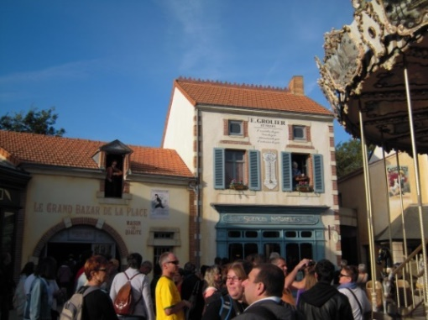
Le Puy du Fou 2021
Suite au report du séjour au Puy du Fou 2020 pour cause de coronavirus, quelques personnes se sont désistées ; c’est pourquoi Les Bergeots NA028 vous re-proposent ce séjour du 1 au 6 septembre 2021(il reste 8 places). Voyage en car. Coût de ce séjour 800€ par personne en chambre double. Ce prix comprend le transport en car, 5 nuits en logement pension complète, 5 repas du soir dont 2 dans le parc, entrée 2 jours au parc dont un soir avec la Cinéscénie et un soir avec les Noces de feu, ensuite 2 jours d’excursion. Acompte de 200€ puis 12 X 50€ à verser sur le compte BE47 8637 0428 4680.
Inscription (avant le 25 septembre 2020) et renseignements :
Chez la présidente (eudoxie1962@hotmail.com) ou 0497/939846
Les amis des amis sont les bienvenus. 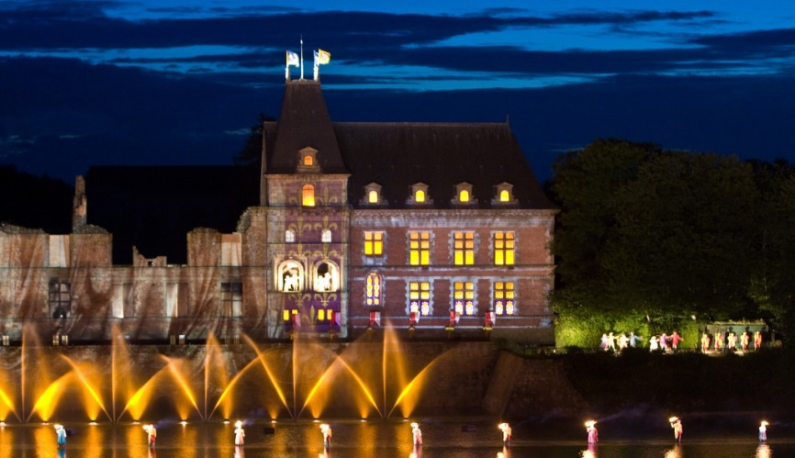

Séjour en Vendée du 1 au 6 septembre 2021
Mercredi 1 septembre
Départ de Florennes (Possibilité de parking à Florennes sur terrain clos)
Arrivée en Vendée en fin de journée, installation à l’hôtel, Pot de bienvenue, souper et logement
Jeudi 2 septembre
Petit déjeuner, Départ Pour le grand parc du Puy du Fou. Une journée inoubliable où vous traverserez les siècles de l’époque gallo-romaine à la belle époque en passant par le Moyen-Age et le XVIIIème siècle. Le soir spectacle « Les Noces de Feu » Sur le vieil étang les musiciens font danser muses et farfadets dans une symphonie d’eau et de feu.
Repas de midi en coupon repas, le soir dans un restaurant animé (selon disponibilité)
Retour à l’hôtel vers minuit ; Logement
Vendredi 3 septembre
Petit déjeuner, Départ pour Rosnay. Au cœur du vignoble vous découvrirez, dégusterez et savourez les vins d’appellation »Fiefs Vendéens » Diner à l’hôtel, visite du Château de Terre-Neuve, splendide ouvrage du XVIème siècle avec son grand parc en surplomb de la ville d’art et d’histoire de Fontenay le Comte
Souper et logement à l’hôtel
Samedi 4 septembre
Petit déjeuner, Départ pour le Grand parc du Puy du Fou, 22h Spectacle nocturne la Cinescénie du Puy du Fou (durée 2h) 1200 acteurs et danseurs sur une scène de plus de 24hectares
Repas de midi en coupon repas, le soir dans un restaurant animé (selon disponibilité)
Retour à l’hôtel vers 2h du matin et logement
Dimanche 5 septembre
Petit déjeuner, Matinée libre, Diner à l’hôtel. Départ pour Maillezais ; Ballade en barque dans le marais Poitevin, pour découvrir la magie de la « Venise Verte » qui vit au rythme de ses dizaines de kilomètres de canaux empruntés par les maraichins sur des PLATES qu’ils manient à l’aide de leurs PIGOUILLES.
Souper et logement à l’hôtel.
Lundi 6 septembre
Petit déjeuner, retour vers la Belgique

